Терминологический диктант по физической культуре
в начальной школе (2-4 классы).

Тест состоит из 3 частей (15 заданий): часть А-10 задания, часть В-4 задания, часть С-1 задание. Часть А– задания на умение выбрать правильный ответ. Часть — В- это задание открытого типа на соответствие. Часть С – это задание повышенной трудности, где необходимо написать словами ответ.
Структура тестов.
Контрольные тесты составлены по отдельным темам по разделу знания о физической культуре, история Олимпийских игр, легкая атлетика, гимнастика, лыжная подготовка, спортивные игры.

Часть А.

А1. Что включает в себя физическая культура? Выбери один правильный ответ.
1. Занятия физическими упражнениями.
2. Знания о своем организме.
3. Умение применять знания в жизни.
4. Все вышеназванное.
А2. Выбери из предложенных вариантов родину Олимпийских игр.
1. Греция
2. Америка
3. Франция
4. Англия
А3. Что понимается под закаливанием. Выбери один правильный ответ.
1. Посещение бани, сауны.
2. Повышение устойчивости организма к воздействию неблагоприятных условий окружающей среды.
3. Купание, принятие воздушных и солнечных ванн в летнее время.
4. Укрепление здоровья.
А4. Бег на дальние дистанции относится к… Выбери один правильный ответ.
1. Легкой атлетике.
2. Спортивным играм.
3. Спринту.
4. Бобслею.
А5. Что такое быстрота? Выбери один правильный ответ.
1. Способность переносить физическую нагрузку длительное время.
2. Способность с помощью мышц производить активные действия.
3. Способность совершать большое количество движений за короткий промежуток времени.
А6. Подвижные игры помогут тебе стать… Выбери один правильный ответ.
1. Умным.
2. Сильным.
3. Ловким, метким, быстрым, выносливым.
А7. В каких профессиях может понадобиться умение лазать? Выбери один правильный ответ.
1. Пожарный.
2. Врач.
3. Повар.
А8. Виды торможения лыжника. Выбери один правильный ответ.
1. Плугом.
2. Палками.
3. Лопатой.
4. Носом.
А9. Выбери физические качества человека.
1. Доброта, терпение, жадность.
2. Сила, быстрота, выносливость, гибкость, ловкость.
3. Скромность, аккуратность, верность.
А10. Людям какой профессии необходима сила? Выбери один правильный ответ.
1. Продавец.
2. Строитель.
3. Водитель.

Часть В.

В1. Выбери физическое упражнение из представленных, выполняя которое развивается гибкость. Обведи правильный ответ в круг.
1.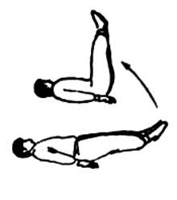 2. 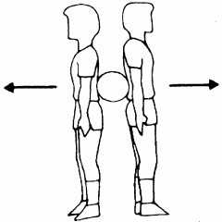 3.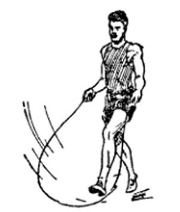 4.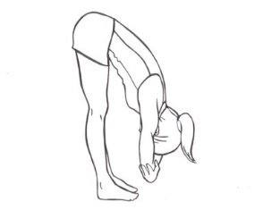

В2. Найди на рисунке и запиши цифру, соответствующую рисунку:
1.Талисман ___
2. Флаг ___
3. Олимпийскую эмблему ___
4. Огонь ___
5. Символ ___

1.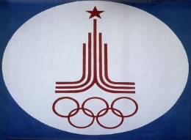 2. 3. 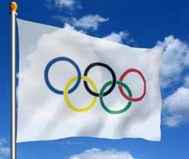 4.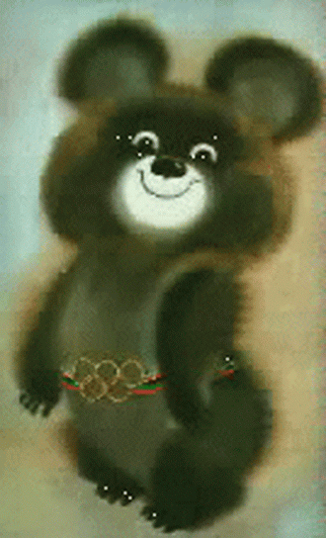 5.

В3: Как называется упражнение на рисунке? Обведи правильный ответ в круг.

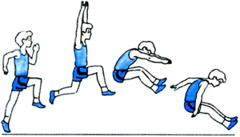

1. Прыжок вверх.
2. Прыжок вперед, руки вверх.
3. Прыжок в высоту.
4. Прыжок в длину с разбега способом «согнув ноги».

В4. Экипировка лыжника. Перечисли.

_____________________________________________________________________________

Часть С.

С: Перечисли правила техники безопасности на уроках легкой атлетики.

Лист правильных ответов.

А: по 1б. за каждый правильный ответ - 10 баллов

А1-4 А2-1 А3-2 А4-1 А5-3 А6-3 А7-1 А8-1 А9-2 А10-2

В1-4 В2: 1-4 В3-4 В4- шапка, штаны, куртка, варежки лыжи, лыжные ботинки,
2-3 лыжные палки.
3-1
4-2
5-5 В: 8 баллов
С: 3 балла

Максимальное количество баллов –21.
Критерии выставления отметок по результатам контрольной работы:

Отметка Кол-во правильных ответов % Кол-во правильных ответов баллы
5 90-100 19-21
4 75-89 16-18
3 50-74 11-15
2 Менее 50 10 и менее

